Assemblée Générale Ordinaire du Comité Départemental de Voile de la Somme
Vendredi 03 Février 2023, 18h, salle des fêtes St-Firmin les Crotoy.

Rapport Voile Radiocommandé (VRC)
Bilan actions VRC du CDVoile de la Somme en 2022
Rédigé par Michel BEGUE, Délégué Technique VRC

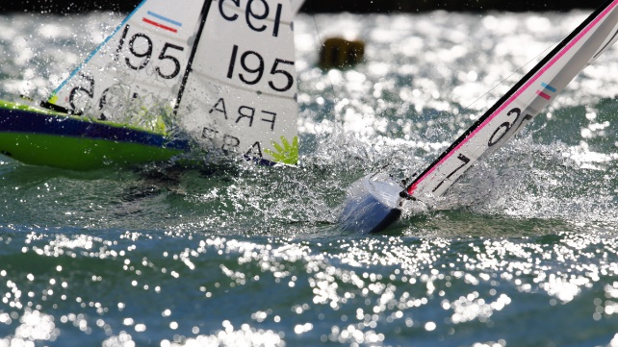
- Plans d’eau navigables dans la Somme :
  - Argoeuves
  - Cayeux / Le Hourdel
- Création d’un groupe VRC80 dans Amiens-Voile
  - Avec le support de François et d’Amiens voile
  - 4 nouvelles licences pour Amiens-voile
  - 4 nouveaux pratiquants issus du radiomodélisme (Modèle Yacht Club de Picardie)
  - Animation du groupe sur le plan d’eau d’Argoeuves les samedi après-midi.
  - Aménagement de la berge pour la mise à l’eau des bateaux
  - Objectif de standardisation des bateaux en DF95 (supporté par la FFV) en cours.
  - Objectif 2023 : organiser la première régate en DF95 à Argoeuves

- Participation à l’ouverture du plan d’eau de l’APVP vers Le Hourdel
  - Plan d’eau parfait pour la VRC
  - Aménagement pour la mise à l’eau à définir en 2023

- Participation samarienne aux championnats nationaux
  - DF95 (Choisy-le-Roi) : 28ième sur 50

